**Question 1:** RISC is designed to:

A) Use many complex instructions

B) Execute complex instructions directly

C) Use a small set of simple instructions to run programs

D) Not use any instructions at all

ANSWER: C

**Giải thích:**  
 Theo nội dung trong sách phần 5.7.2 trang 114, RISC sử dụng một tập lệnh nhỏ thực hiện số lượng tối thiểu các thao tác đơn giản. Các lệnh phức tạp được mô phỏng bằng một tập hợp con của các lệnh đơn giản.

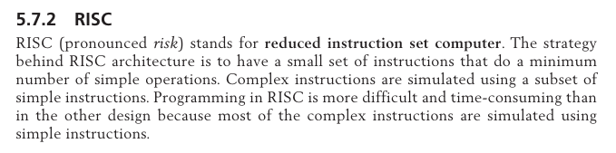

Các đáp án còn lại sai vì:

A. Sai vì RISC sử dụng một tập lệnh nhỏ, không phải một tập lệnh lớn và phức tạp.

B. Sai vì RISC không thực hiện trực tiếp các lệnh phức tạp mà mô phỏng chúng bằng các lệnh đơn giản.

D. Sai vì RISC vẫn sử dụng lệnh, chỉ là lệnh đơn giản hơn so với CISC.

**Question 2:** How is the integral part of a decimal number converted to another base?

A) By adding numbers repeatedly

B) By multiplying numbers repeatedly

C) By dividing the number and collecting remainders

D) By subtracting numbers repeatedly

ANSWER: C

**Giải thích:** Theo Hình 2.6 trong sách trang 25, chúng ta chuyển phần nguyên của số thập phân (gọi là **source**) sang hệ cơ số khác bằng cách **chia lặp lại nhiều lần**. Mỗi lần chia, phần dư được đặt vào phía trước số mới (gọi là **destination**). Quá trình này tiếp tục cho đến khi thương bằng không.

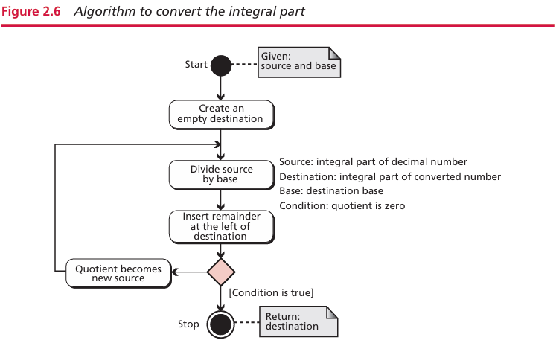

**Tại sao các đáp án khác sai:**

A. Sai vì phương pháp này không sử dụng phép cộng.

B. Sai vì không có phép nhân trong quá trình này.

D. Sai vì không sử dụng phép trừ để thực hiện chuyển đổi.

**Question 3:** In the sign-and-magnitude system, how is the mantissa stored?

A. As a signed integer.

B. As an unsigned integer.  
 C. As a signed decimal.  
 D. As an unsigned decimal.

Answer: A

Theo sách chapter 3 trang 55



### **các đáp án còn lại sai:**

**B. As an unsigned integer (Như một số nguyên không dấu)** → **Sai** vì trong hệ thống **sign-and-magnitude**, phần mantissa có một **bit dấu** để xác định dương hay âm

**C. As a signed decimal (Như một số thập phân có dấu)** → **Sai** vì mantissa không được lưu dưới dạng **số thập phân (decimal)**, mà thực chất nó được biểu diễn nhị phân (**binary**)

**D. As an unsigned decimal (Như một số thập phân không dấu)** → **Sai** vì:  
**Mantissa không phải số thập phân**, nó là số nhị phân.**Mantissa có dấu**, không phải là số không dấu.

**question 4:** In networking, why might a transport-layer payload be encapsulated in multiple network-layer packets?

A. To improve data transmission speed.  
 B. To handle large data that exceeds the maximum packet size.  
 C. To avoid using the transport layer.  
 D. To ensure encryption of the data.

Answer: B

**sách chapter 6 trang 161**



**A. Để cải thiện tốc độ truyền dữ liệu** → **Sai**, vì việc phân mảnh thực tế có thể làm chậm quá trình truyền do phải ghép lại dữ liệu ở đầu nhận và có thể phải truyền lại khi mất gói.

**C. Để tránh sử dụng tầng vận chuyển** → **Sai**, vì tầng vận chuyển vẫn chịu trách nhiệm truyền thông đầu cuối, còn việc phân mảnh chỉ diễn ra ở tầng mạng.

**D. Để đảm bảo mã hóa dữ liệu** → **Sai**, vì mã hóa được thực hiện ở các tầng khác (như TLS ở tầng ứng dụng hoặc IPsec ở tầng mạng), và phân mảnh không tự động đảm bảo mã hóa dữ liệu.

**QUESTION 5:** Which of the following best describes an operating system?  
 A) A collection of hardware components that execute programs  
 B) A program (or a set of programs) that facilitates the execution of other programs  
 C) A software application that runs on top of the kernel  
 D) A type of firmware used to start up the computer

ANSWER: B

**Giải thích:**

* **A** sai vì phần cứng không phải là hệ điều hành.
* **C** sai vì ứng dụng chạy trên hệ điều hành, không phải là hệ điều hành.
* **D** dễ gây nhầm lẫn với **bootstrap program**, nhưng bootstrap chỉ là một phần nhỏ hỗ trợ tải hệ điều hành vào bộ nhớ.
* **B** đúng vì đây là định nghĩa chính xác về hệ điều hành. (Trang liên quan: *Introduction to OS*).

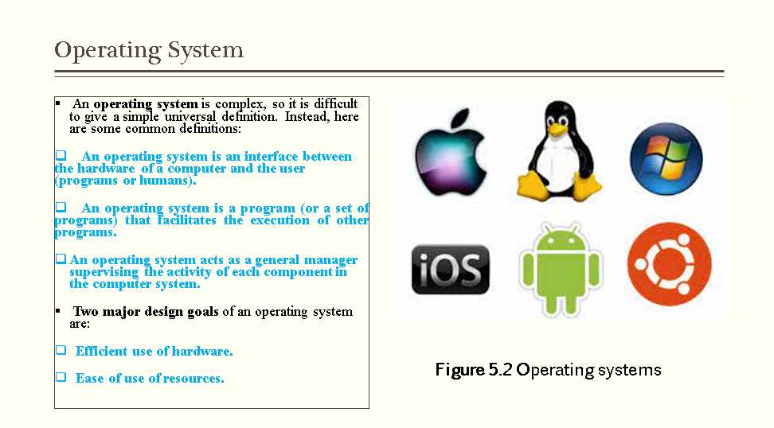

**QUESTION 6:** What is the primary advantage of using pseudocode to represent an algorithm?

A) Pseudocode provides a fully executable program in a specific programming language.  
 B) Pseudocode follows strict syntax rules like Python or Java.  
 C) Pseudocode allows for algorithm design without focusing on programming syntax.  
 D) Pseudocode executes faster than UML diagrams.

ANSWER: C

**Giải thích:**

* **Trang liên quan:** *Algorithm Representation - Pseudocode*
* **A** sai vì pseudocode **không phải mã nguồn thực thi** mà chỉ là cách diễn đạt thuật toán.
* **B** sai vì pseudocode **không có quy tắc cú pháp chặt chẽ** như Python hoặc Java.
* **C** đúng vì mục tiêu của pseudocode là diễn đạt thuật toán mà không phụ thuộc vào ngôn ngữ lập trình cụ thể.
* **D** sai vì UML và pseudocode **không thể thực thi**, nên không có khái niệm "chạy nhanh hơn

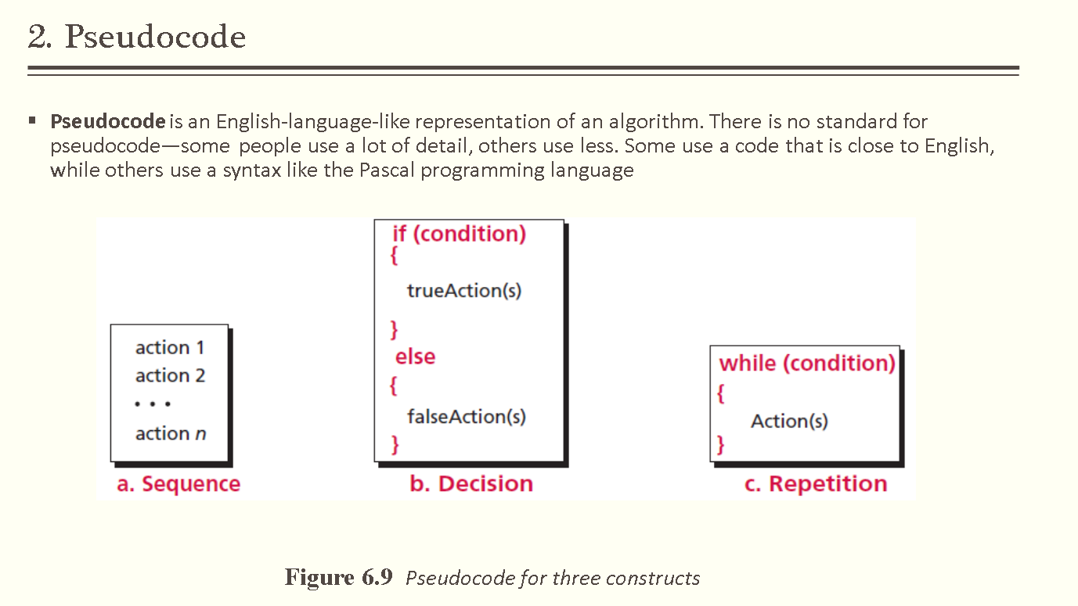

**Question_7** :Which of the following best describes Object-Oriented Programming?

A. Programs are organized around functions and procedures without using objects.

B. Data and behavior are combined in entities called objects.

C. All programs use only global variables to manage data.

D. Programmers must write code in a linear order of execution without structure.

ANSWER: B

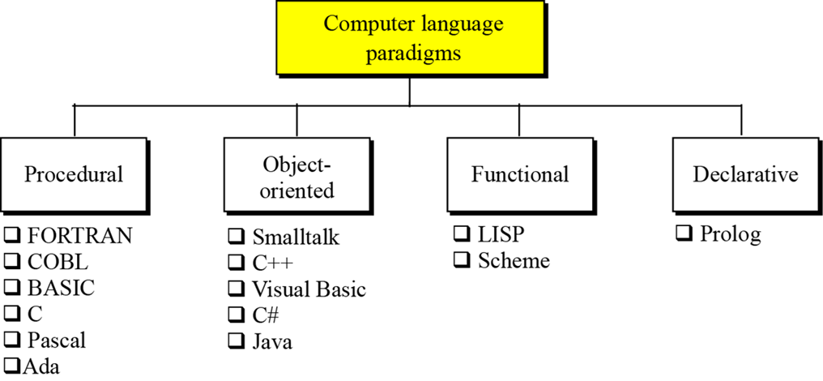

**Figure 7.4 *Categories of programming languages***

**Explanation:**

Evidence from books: In basic programming texts (e.g., Barry Holmes' "Object-Oriented Programming with Java" or Peter Van Roy's "Programming Paradigms"), object-oriented programming (OOP) is defined as a programming paradigm that organizes source code around "objects." Objects are combinations of data (attributes) and behavior (methods), which increases code reusability and modularity. This is the core feature of OOP, distinguishing it from other paradigms such as procedural programming or functional programming.

Answer analysis:

A (False): This is a feature of procedural programming, not object-oriented programming. Procedural programming focuses on functions and procedures, not using the concept of objects like OOP.

B (Correct): This answer reflects the true nature of OOP, as explained above.

C (False): Using global variables is not a feature of OOP. In fact, OOP encourages encapsulation, keeping data within the scope of the object instead of using global variables.

D (False): Unstructured linear programming is a feature of old-style programming code (such as low-level machine programming), unrelated to OOP, which uses classes and objects to create clear structure.

**Question_8** :In which phase of the software life cycle are system requirements collected and analyzed to determine user needs?

A. Design phase .

B. Analysis phase .

C. Development phase.

D. Testing phase .

ANSWER: B

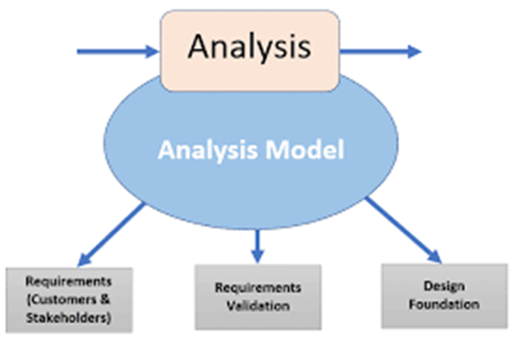

**Figure 8.4 The analysis phase**

Explanation:

Evidence in the list: In the analysis phase (Analysis phase), the main goal is to collect, record, and analyze system requirements from users or customers. This is the first step to ensure that the development team has a clear understanding of what needs to be built before moving on to the next phases.

A(False) (Design phase): The design phase focuses on creating a technical design (blueprint) based on clearly defined requirements, rather than gathering requirements. C (False) (Implementation phase): The declarative development phase is when the source code is written and the system is built based on the design, without the need for requirements analysis.

D (False) (Testing phase): The testing phase focuses on testing and confirming that the system works as required, not on gathering requirements.

**Question 9:** What is a linked list?  
 A) A group of numbers stored in order  
 B) A collection of data where each piece points to the next one  
 C) A random set of data without links  
 D) A list where all data is stored in one place

ANSWER: B

**Giải thích:** Theo Hình 11.9 trong sách trang 301, danh sách liên kết là **một tập hợp dữ liệu** trong đó mỗi phần tử có **hai phần**: dữ liệu và liên kết. **Liên kết** trỏ đến phần tử tiếp theo trong danh sách. Phần tử cuối cùng chứa **con trỏ null**, đánh dấu sự kết thúc của danh sách.

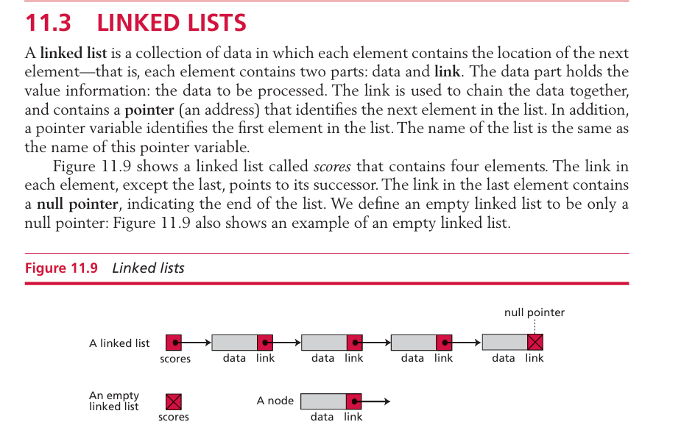

**Tại sao các đáp án khác sai:**

A. Sai vì các số không nhất thiết phải theo thứ tự.

C. Sai vì danh sách liên kết phải có liên kết giữa các phần tử.

D. Sai vì dữ liệu được lưu trong các nút riêng biệt, không phải tất cả trong một nơi.

**Question 10:** To access a record in a file randomly, we need:

1. A sequential access method
2. An index for the records
3. A hash function
4. Both B and C

Answer: D

**Giải thích:**

* **Câu A:** Phương pháp truy cập tuần tự yêu cầu đọc các bản ghi theo thứ tự từ đầu đến cuối, không cho phép truy cập ngẫu nhiên.
* **Câu B:** (Gần đúng) Chỉ mục (Index) giúp xác định nhanh vị trí của bản ghi trong tệp, từ đó hỗ trợ truy cập ngẫu nhiên.
* **Câu C:** (Gần đúng) Hàm băm (Hash function) ánh xạ khóa của bản ghi đến một vị trí cụ thể trong tệp, giúp truy cập nhanh mà không cần tìm kiếm tuần tự.
* **Câu D**: Cả chỉ mục và hàm băm đều là các kỹ thuật phổ biến giúp truy cập bản ghi ngẫu nhiên trong tệp một cách hiệu quả.

**Question 11:** What can a database management system do?

1. defines, creates, and maintains a database, allows controlled access to data
2. (Gần đúng) Only store data in the data system
3. (Gần đúng) Read only data in the database system
4. A software used to design user interfaces

Answer: A

**Giải thích:**

* **Câu A:** Database là nơi lưu trữ dữ liệu có tổ chức, cho phép người dùng truy xuất, cập nhật và quản lý dữ liệu một cách hiệu quả. Ví dụ, MySQL, PostgreSQL, MongoDB là các hệ thống quản lý cơ sở dữ liệu.
* **Câu B:** Thiếu vì không chỉ có thể lưu dữ liệu
* **Câu C:** Thiếu vì nó không chỉ có thể đọc dữ liệu
* **Câu D:** Database không phải là một phần mềm để thiết kế giao diện. Phần mềm thiết kế giao diện thường là các công cụ như Adobe XD, Figma hoặc các framework front-end như React, Angular.

**Question 12:** What is a denial of service attack?

1. A type of attack that aims to steal data from a server.
2. A method of encrypting data to protect information.
3. Send so many bogus requests to a server that the server crashes because of the heavy load.
4. One way to increase network speed is by optimizing bandwidth.

ANSWER: C

**Giải thích:**

* **Câu A:** Các cuộc tấn công đánh cắp dữ liệu thường liên quan đến các phương pháp như SQL Injection hoặc Phishing.
* **Câu B:** Mã hóa là một phương pháp bảo mật thông tin.
* **Câu C**: Nó có thể làm chậm hoặc làm gián đoạn hoàn toàn dịch vụ của một hệ thống. Kẻ tấn công có thể sử dụng một số chiến lược để đạt được điều này. Chúng có thể gửi rất nhiều yêu cầu giả mạo đến một máy chủ khiến máy chủ bị sập vì tải quá nặng.
* **Câu D:** DoS không giúp tăng tốc mạng, mà ngược lại, nó làm chậm hoặc ngừng hoạt động của hệ thống bằng cách làm quá tải tài nguyên.